Bik pasme limuzin »NESTI«
L
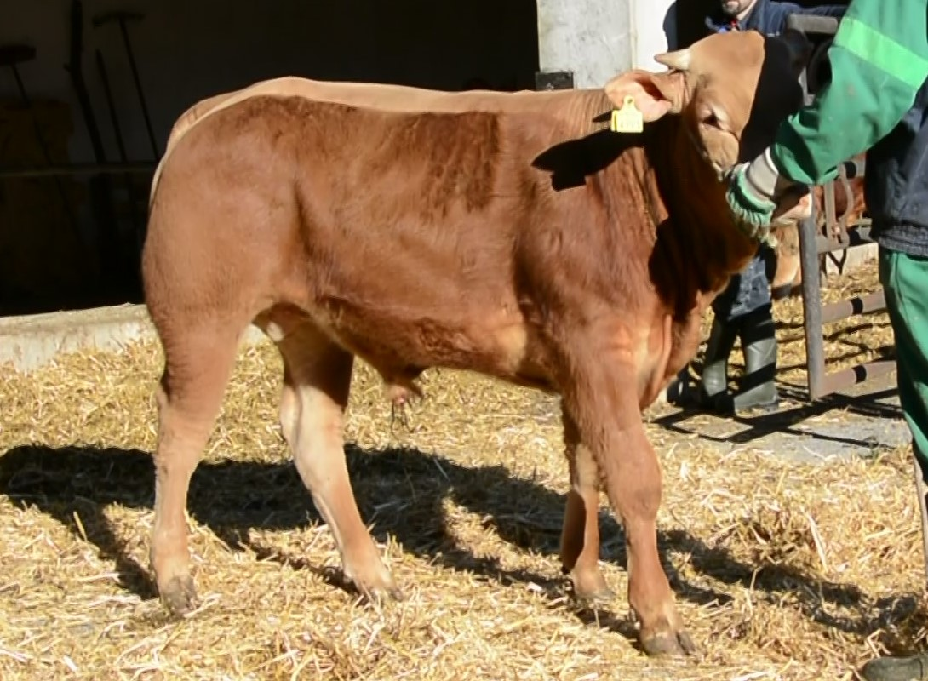
SI 55584991 NESTI, roj.: 30.01.2023, rej.: Jernej Motaln, Frajhajm, kat.:

Nesti je potomec francoskega bika Newmana GD, po materini strani pa francoskega bika Jumba. V času rasti je dosegal zelo različne dnevne priraste, od zelo visokih do nizkih. Bik z nizko rojstno težo in srednjega okvirja je bi priznan kot primeren za naravni pripust.

Masa na dan (kg) |  |  |  |  | Prirast (g/dan) |  |  |  | Test
Roj. | 90 | 210 | 240 | 365 | 0-90 | 0-210 | 90-210 | 0-365 | 240-365
41 |  | 206 | 211 | 335 |  | 786 |  | 805 | 996

Lastnosti zunanjosti
Omišičenost | 51
Velikost skeleta | 60
Pasemske lastnosti | 43
Funkcionalne lastnosti | 44

